Déclaration des Droits de l’Homme et du Citoyen
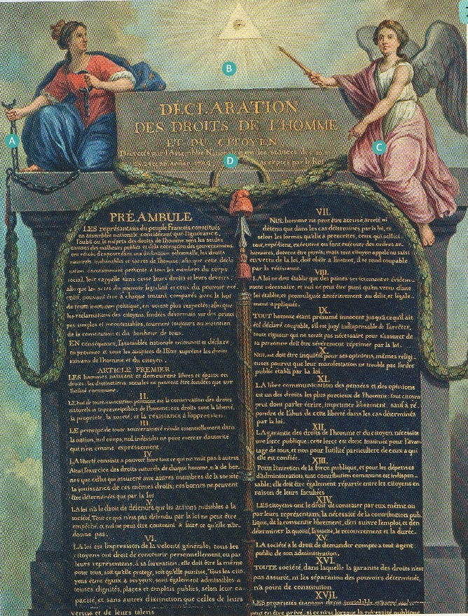

« Article 1 : les hommes naissent et demeurent libres et égaux en droits […]

Article 2 : Le but de toute association politique est la conservation des droits naturels et imprescriptibles [permanents] de l’homme. Ces droits sont la liberté, la propriété, la sûreté et la résistance à l’oppression.

Article 3 : Le principe de toute souveraineté nationale réside essentiellement dans la nation. Nul corps, nul individu ne peut exercer d’autorité qui n’en émane expressément.

Article 4 : La liberté consiste à pouvoir faire tout ce qui ne nuit pas à autrui.

Article 6 : La loi est l’expression de la volonté générale. Tous les citoyens ont le droit de concourir [participer] personnellement ou par leurs représentants à sa formation. Elle doit être la même pour tous […].

Article 7 : Nul homme ne peut être accusé, arrêté ou détenu que dans les cas déterminés par la loi et selon les formes qu’elle a prescrites […].

Article 10 : Nul ne doit être inquiété pour ses opinions, mêmes religieuses (…].

Article 11 : La libre communication des pensées et des opinions et un des droits les plus précieux de l’homme ; tout citoyen peut donc parler, écrire, imprimer librement, sauf à répondre de l’abus de cette liberté, dans les cas déterminés par la loi.

Article 13 : Pour l’entretien de la force publique, et pour les dépenses d’administration, une contribution commune est indispensable ; elle doit être également répartie entre tous les citoyens, en fonction de leurs facultés [en fonction de leur fortune]. »

Déclaration adoptée le 26 août 1789 par l’Assemblée nationale.
(D’après https://www.conseil-constitutionnel.fr/le-bloc-de-constitutionnalite/declaration-des-droits-de-l-homme-et-du-citoyen-de-1789 )

ACTIVITE : (C : analyser un document)

- Qui adopte la Déclaration des Droits de l’Homme et du Citoyen ?

- A quelle date est adopté ce texte ?

- Nommez les droits naturels et imprescriptibles cités par plusieurs articles de la Déclaration.

- D’après l’article 3, quelle est l’origine de la souveraineté, du pouvoir ?

- Démontrez, en vous aidant de deux articles choisis, que la Déclaration des Droits de l’Homme et du Citoyen remet en question la monarchie absolue.

- Faites une hypothèse : de qui ou de quoi les auteurs de ce texte peuvent-ils s’inspirer ?

- Selon vous, ce texte ne pourrait s’appliquer qu’en France ou pourrait-il être appliqué dans d’autres pays ? Justifiez votre réponse.

